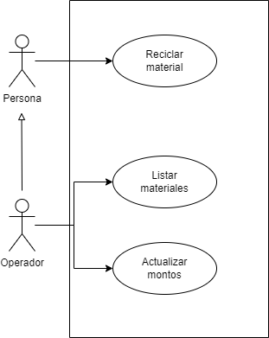4)

|  |  |  |
| --- | --- | --- |
| **Nombre** | Reciclar material | |
| **Descripción** | Este caso de uso especifica el modo en que una persona recicla un material. | |
| **Actores** | Persona | |
| **Precondiciones** | -- | |
| **Curso normal** | **Acciones del actor** | **Acciones del sistema** |
| Paso 1: la persona coloca lo que desea reciclar en el recipiente y luego presiona la opción “reciclar” | Paso 2: el sistema detecta el tipo de material y registra el peso.  Paso 3: el sistema imprime un recibo con el monto total que se le debe pagar a la persona por lo reciclado. |
| **Curso alterno** | Paso alternativo 2: el sistema no detecta correctamente el tipo de material. Se retorna el producto. Fin CU. | |
| **Postcondición** | El material ha sido reciclado y se imprimió un recibo. | |

|  |  |  |
| --- | --- | --- |
| **Nombre** | Listar materiales | |
| **Descripción** | Especifica la manera en la que un operador lista los tipos de materiales reciclados en un periodo de fechas determinado | |
| **Actores** | Operador | |
| **Precondiciones** | -- | |
| **Curso normal** | **Acciones del actor** | **Acciones del sistema** |
| Paso 1: el operador selecciona la opción de “Listar materiales”.  Paso 3: el operador selecciona las fechas. | Paso 2: el sistema le solicita al operador que seleccione las fechas de un periodo determinado.  Paso 4: el sistema lista los tipos de materiales reciclados en el periodo de fechas seleccionado, junto con el total abonado por dicho material |
| **Curso alterno** |  | |
| **Postcondición** | Se listaron los tipos de materiales reciclados en un periodo de fechas. | |

|  |  |  |
| --- | --- | --- |
| **Nombre** | Actualizar montos | |
| **Descripción** | Este caso de uso especifica como el operador actualiza los montos a pagar por kilo de un tipo de material que la maquina puede reciclar. | |
| **Actores** | Operador | |
| **Precondiciones** | -- | |
| **Curso normal** | **Acciones del actor** | **Acciones del sistema** |
| Paso 1: el operador selecciona la opción “Actualizar montos”.  Paso 3: el operador ingresa el tipo de material a actualizar.  Paso 5: el operador ingresa el nuevo monto.  Paso 7: el operador confirma la acción. | Paso 2: el sistema solicita el tipo de material a actualizar.  Paso 4: el sistema solicita el nuevo monto.  Paso 6: el sistema solicita la confirmación del operador.  Paso 8: el sistema actualiza el monto. |
| **Curso alterno** | Paso alternativo 7: el operador rechaza la acción. Fin CU. | |
| **Postcondición** | Se modificó el monto a pagar por kilo de un tipo de material. | |